## **中新金盾信息安全管理系统 默认超级管理员密码漏洞**

### 一、漏洞描述

中新网络信息安全股份有限公司中新金盾信息安全管理系统存在默认弱口令，登录身份为超级管理员 目前大部分使用的都受到了影响

### 二、漏洞影响

中新金盾信息安全管理系统

### 三、漏洞复现

1）FOFA：title="中新金盾信息安全管理系统"

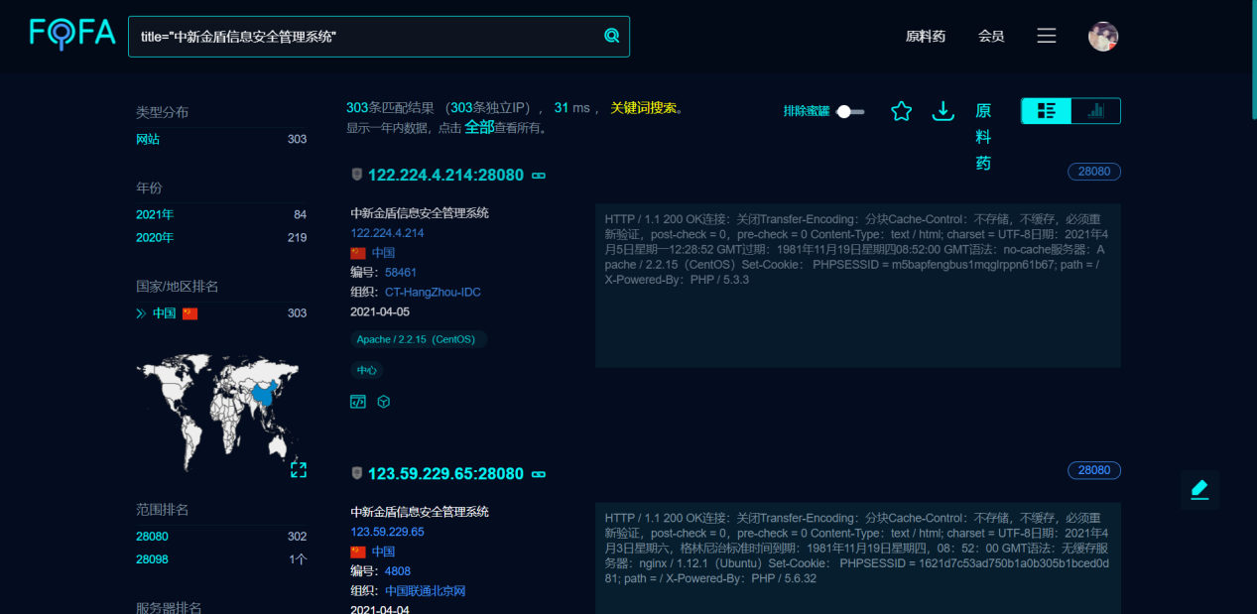

2）登录界面如下

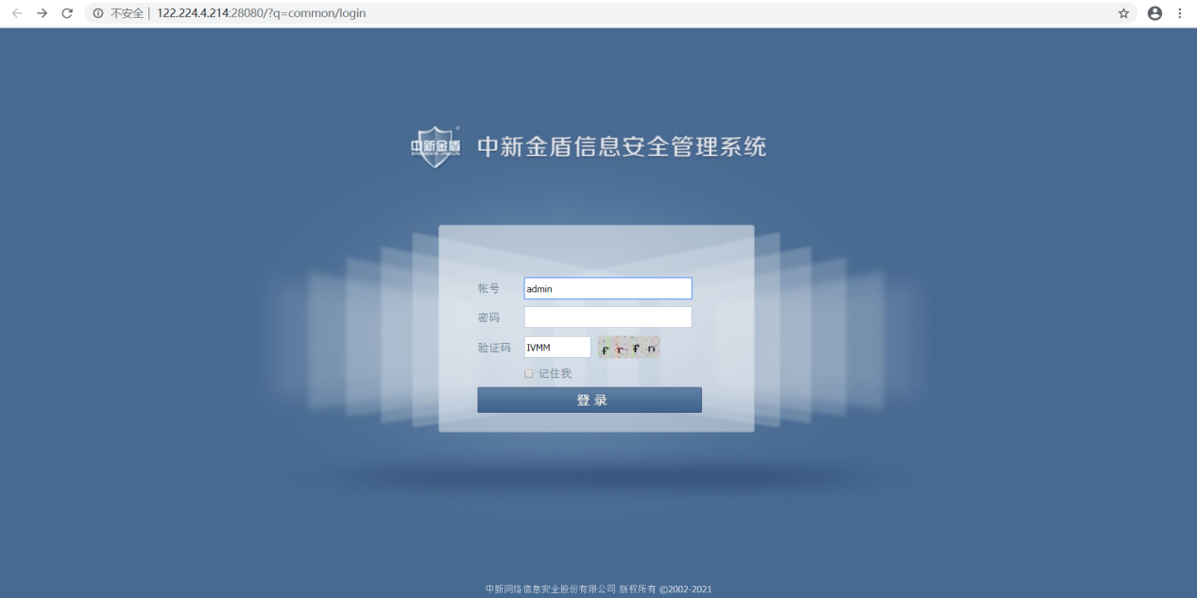

3）系统默认管理员账号密码：

admin/zxsoft1234!@#$

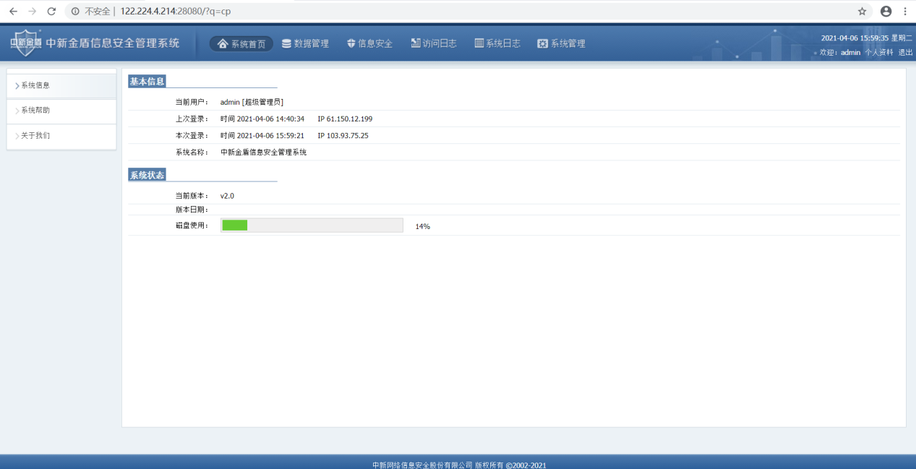

4）其他的一些信息泄露

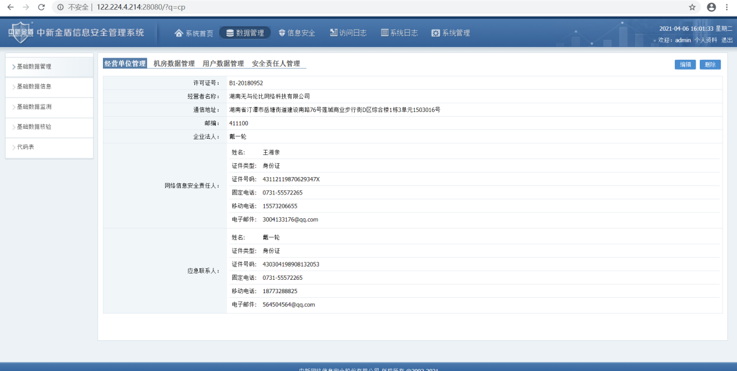

### 修复建议

暂无